1．下图简要表示了光合作用和细胞呼吸中的五个生理过程（分别用过程：A—E表示），请回答：

（1）A过程中发生的能量变化是 ______________ 。

（2）D过程表示的是有氧呼吸的第 ______ __ 阶段。

（3）在C—E的各项生理过程中，产生ATP最多的是 ______ 过程。

（4）若B过程生成了4摩尔C6H12O6，则A过程一定产生了O2 _ 摩尔。

（5）若第⑷小题A过程产生的O2全部用于E过程，则C过程至少要有 摩尔C6H12O6分解。

过程：A B C D E

O2 CO2 CO2 O2

H2O [H] C6H12O6 丙酮酸 [H] H2O

[H]

H2O

2．(07模拟：启学高三大联考)光合作用暗反应，催化五碳化合物固定CO2的酶（RuBP羧化酶）与加氧酶耦联在一起，前者催化CO2的固定，后者催化有机物的加氧氧化，二者构成RuBP羧化酶-加氧酶。一种突变型水稻使得加氧酶基因不能表达，在同样栽培条件下，这种突变型水稻 ( )

A．光合作用减弱 B．呼吸作用增强 C．有机物积累量增加 D．有机物积累量减少

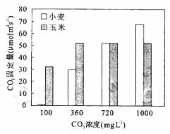3. 小麦和玉米的CO2固定量随外界CO2浓度的变化而变化（如右图）。

下列相关叙述不正确的是

A. 小麦的CO2固定量与外界CO2浓度呈正相关

B．CO2浓度在100mg·L-1时小麦几乎不固定CO2

C．CO2浓度大于360 mg·L-1后玉米不再固定CO2

D．C4植物比C3植物更能有效地利用低浓度CO2

4.下列关于植物光合作用和细胞呼吸的叙述，正确的是

A.零下低温环境有利于水果的

B.CO2的固定过程发生在叶绿体中，C6H12O6分解成CO2的过程发生在线粒体中

C.光合作用过程中光能转变为化学能，细胞呼吸过程中化学能转变为热能和ATP

D.夏季连续阴天，大棚中白天适当增加光照，夜晚适当降低温度，可提高作物产量

5．若下图Ⅰ中装置甲与装置乙敞口培养相同数量的小球藻，研究光照强度对小球藻产

生氧气量的影响。绘制成曲线如图Ⅱ（净氧量=光合作用产生氧气量-呼吸作用消耗的氧气

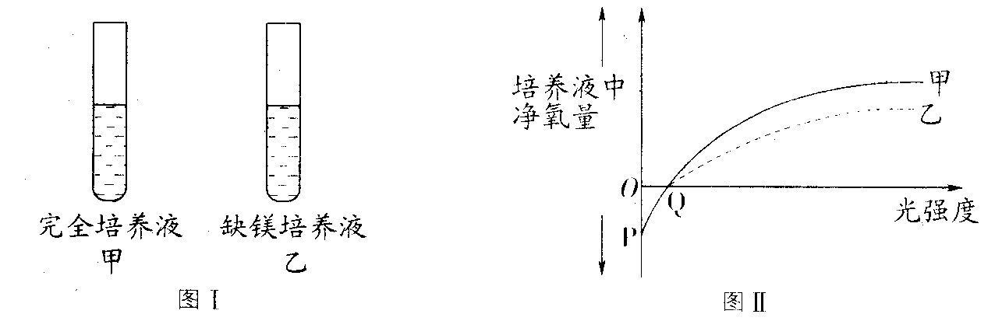

量）。据图分析，下列叙述不正确的是（　）。

A．P处净氧量为负值，是因为小球藻不进行光合作用，且呼吸作用消耗氧气

B．Q处净氧量为零，是因为Q处小球藻不进行光合作用

C．甲与乙两管净氧量差异的原因是乙管小球藻叶绿素合成受阻，影响光合作用

D．由图Ⅱ可知，光照强度可影响光合作用强度

6. 回答下列有关高等植物光合作用的问题。

(1)图1中分子Z的名称是________________。

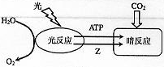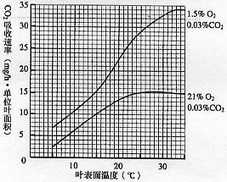

(2)在暗反应中，CO2必须与RuBP(五碳化合物)结合，这是CO2被固定的第一步。RuBP可循环使用，使光合作用不断进行；但O2也可与RuBP结合，生成一个三碳化合物和一个二碳化合物，此二碳化合物不参与光合作用。图2为不同O2浓度下叶表面温度与光合作用速率的关系。回答下列问题。

1)据图2，该植物在25℃、适宜光照、1.5％与21％的O2浓度下，每小时单位叶面积积累的葡萄糖量的差值是__________mg。(相对分子质量：CO2—44，葡萄糖—180。计算结果保留一位小数)结合暗反应的过程，解释不同氧浓度下葡萄糖积累量产生差异的原因：_____________________________________________________________________。

2)图2说明不同叶表面温度、不同氧浓度与光合作用速率的关系是___________________________________________________________________________。

7．(07模拟：山东济南5月理综)26．(16分)在高等植物细胞中，线粒体和叶绿体是能量转换的重要细胞器，请回答：

(1)在图二乙点所处的状态时，叶绿体内ATP移动的方向是__________。(2)在图二甲状态时，可以发生图一中的哪些过程?(用图中字母表示)___。图二中乙～丙段时，限制光合作用的主要因素是______。(3)图一中的物质A是_______，物质A进入线粒体的条件是_______。

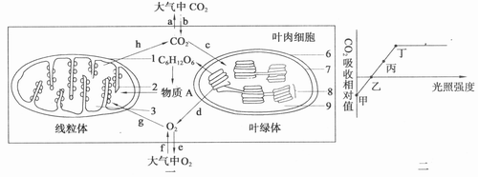

(4)如果在图二的乙点突然停止光照，叶绿体内C3化合物的含量__________。

(5)某同学为研究某些环境对光合作用和呼吸作用的影响，设计了下面的(一)、(二)两个种

子呼吸作用及植物光合作用实验装置示意图，测定的种子呼吸作用和植物光合作用强度变化如下图(三)所示(种子呼吸作用[实线]及植物光合作用[虚线]的强度变化)

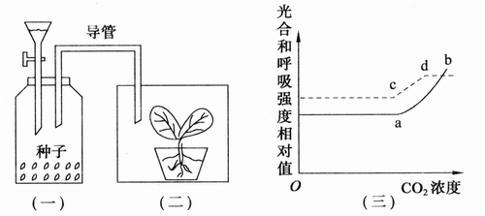

如图(一)和(二)所示，由漏斗向种子瓶内加入少量水(对应(三)图中a点)后，

①曲线ab上升的原因是__________；曲线cd上升的原因是_______________________

②曲线d点后趋平说明________________________________________________.

8．请回答下列有关光合作用的问题。

在一定浓度的CO2和适当的温度条件下，测定某双子叶植物叶片在不同光照条件下的光合作用速度，结果如下表。表中负值表示二氧化碳释放量，正值表示二氧化碳吸收量。

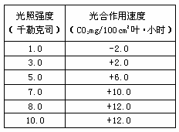 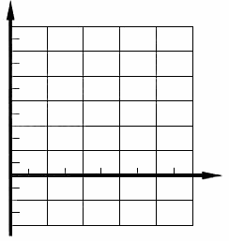

(1)在右侧坐标系上绘出光照强度与该植物叶片光合作用速度的关系图。

(2)该植物叶片的呼吸速度是________(CO2mg/l00cm2叶·小时)。

(3)在光照强度为________千勒克司时，该植物叶片光合成量和呼吸消耗量相等。

(4)在一天中，将该植物叶片置于10千勒克司光照下10小时，其余时间置于黑暗中，则每100cm2叶片产生的葡萄糖中有________mg将转化为淀粉。(取小数点后一位)

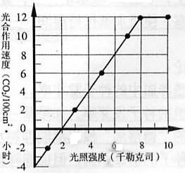

(5)据图分析，在0～8千勒克司范围内，光合作用速度受________因素影响；超过8千勒克司时，光合作用速度受___ _____因素影响。

**1 (1)光能转化成ATP活跃的化学能 （2）二 （3）E （4）24 （5）4**

**2 C 3、A 4、D 5、B**

**6、(1)还原型辅酶Ⅱ(NADPH) (2) 1)9.5mg**

**O2与RuBP结合，减少了用于还原的C3化合物，从而降低了光合作用速率，高O2浓度抑制了光合作用速率**

**2)当CO2浓度一定时，较高氧浓度对光合作用速率的抑制作用在较高温度下更为显著。**

**7、（1）由类囊体片层薄膜向叶绿体基质**

**（2）f g h a 光照强度**

**（3）丙酮酸 有氧气存在（4）升高 （5）①种子吸水萌发，呼吸作用加强 装置（一）中种子萌发产生的进入装置（二），光合作用强度随着浓度的增加而增加**

**②当二氧化碳浓度提高到一定程度时，光合作用的强度不再随二氧化碳含量的提高而增强**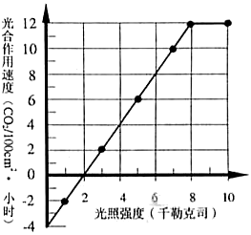

**8．**

**(1)见右图 (2)4(3)2(4)43.6(5)光照强度 温度和CO2浓度**